**Министерство науки и высшего образования Российской Федерации**

**ФЕДЕРАЛЬНОЕ ГОСУДАРСТВЕННОЕ АВТОНОМНОЕ ОБРАЗОВАТЕЛЬНОЕ УЧРЕЖДЕНИЕ ВЫСШЕГО ОБРАЗОВАНИЯ**

**«Национальный исследовательский университет ИТМО»**

**(Университет ИТМО)**

**Факультет Инфокоммуникационных технологий (ИКТ)**

**Образовательная программа Мобильные и сетевые технологии**

**О Т Ч Е Т**

по дисциплине: Бэкенд разработка

Домашняя работа 4-5

Тема задания: «Документирование и тестирование API из ЛР2 средствами Postman»

Обучающийся: Еремеева Арина Артуровна, группа К33412

Преподаватель: Добряков Д.И.

Оценка: **____**

Дата: «__»________2023 г.

Санкт-Петербург

2023

**ЗАДАЧИ**

Документировать и протестировать API из Лабораторной работы No2 средствами Postman.

**ХОД РАБОТЫ**

С помощью Postman я создала коллекцию Backend и папки Users, Companies и Photographers, в которых сохранила запросы для работы с БД (Рис.1). Документация представлена на рисунке 2:

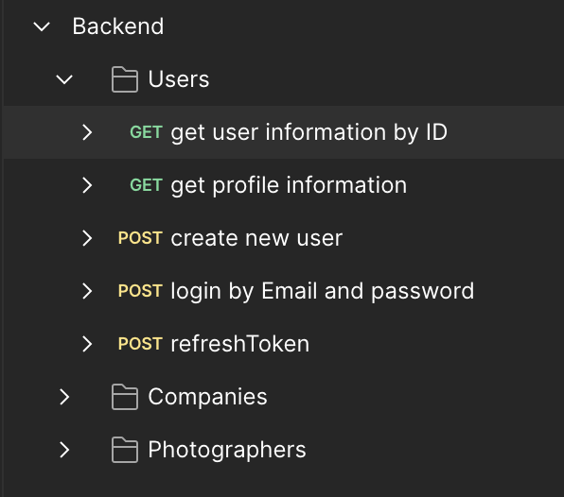

Рисунок 1 – Структура коллекции

Рисунок 2 – Документация в Postman

Теперь перейдем к запросам и тестированию API из ЛР2 с помощью Postman. Мной были созданы следующие запросы:

**Users:**

Рисунок 3 – Получение информации о пользователе по id

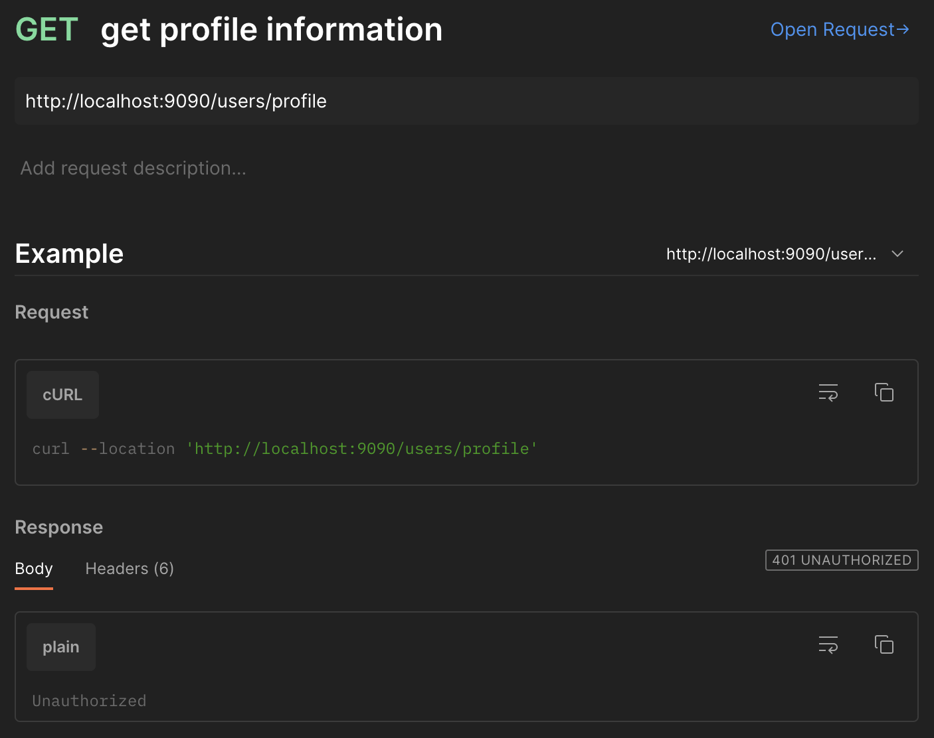

Рисунок 4 – Получение информации о профиле

Рисунок 5 – Создание нового пользователя

Рисунок 6 – Авторизация по email и паролю

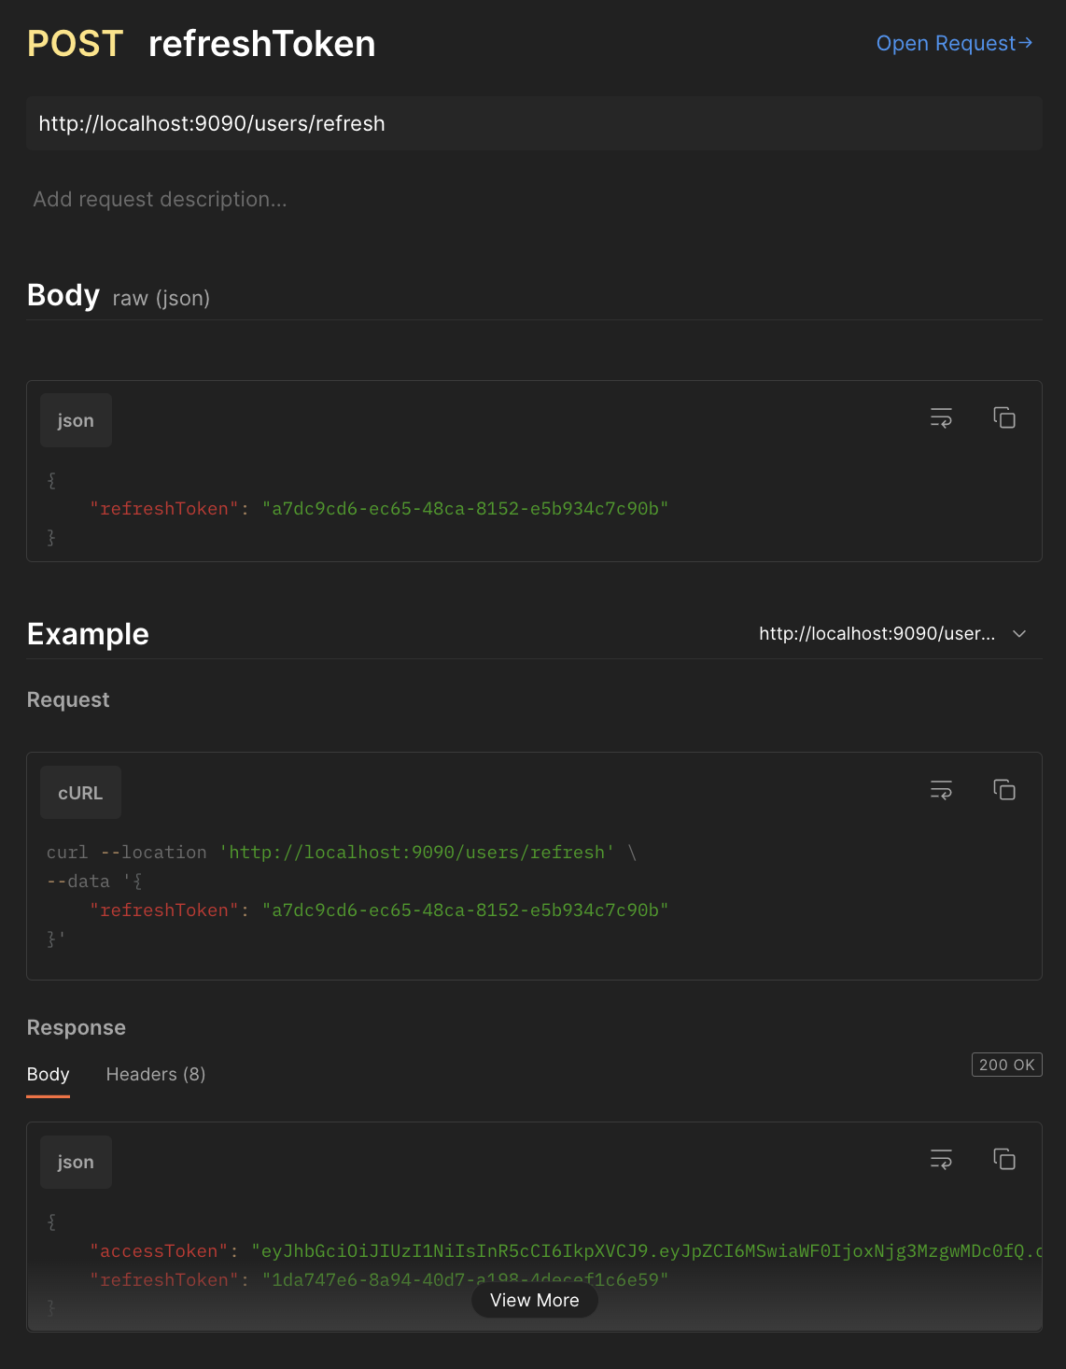

Рисунок 7 – Обновление токена

**Companies:**

Рисунок 8 – Получение информации о компании по id

Рисунок 9 – Получение списка компаний по фамилии владельца

Рисунок 10 – Создание новой компании

Рисунок 11 – Изменение какой-либо информации в компании по ее id

Рисунок 12 – Удаление компании по id

**Photographers:**

Рисунок 13 – Получение информации о фотографе по id

Рисунок 14 – Получение информации о фотографе по его фамилии

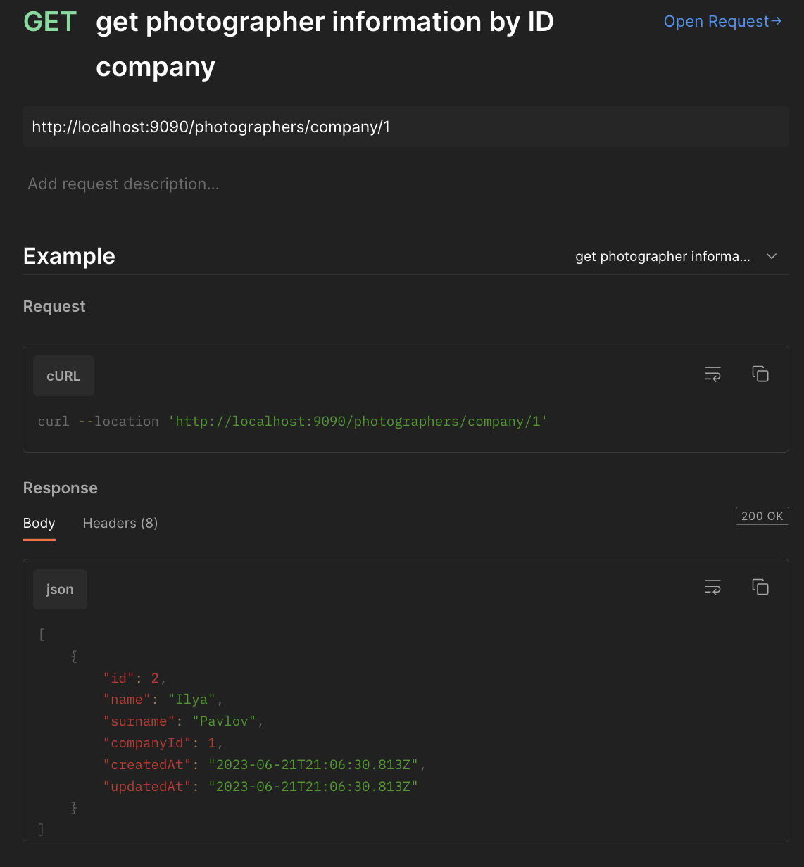

Рисунок 15 – Получение информации о фотографе по id компании

Рисунок 16 – Добавление нового фотографа

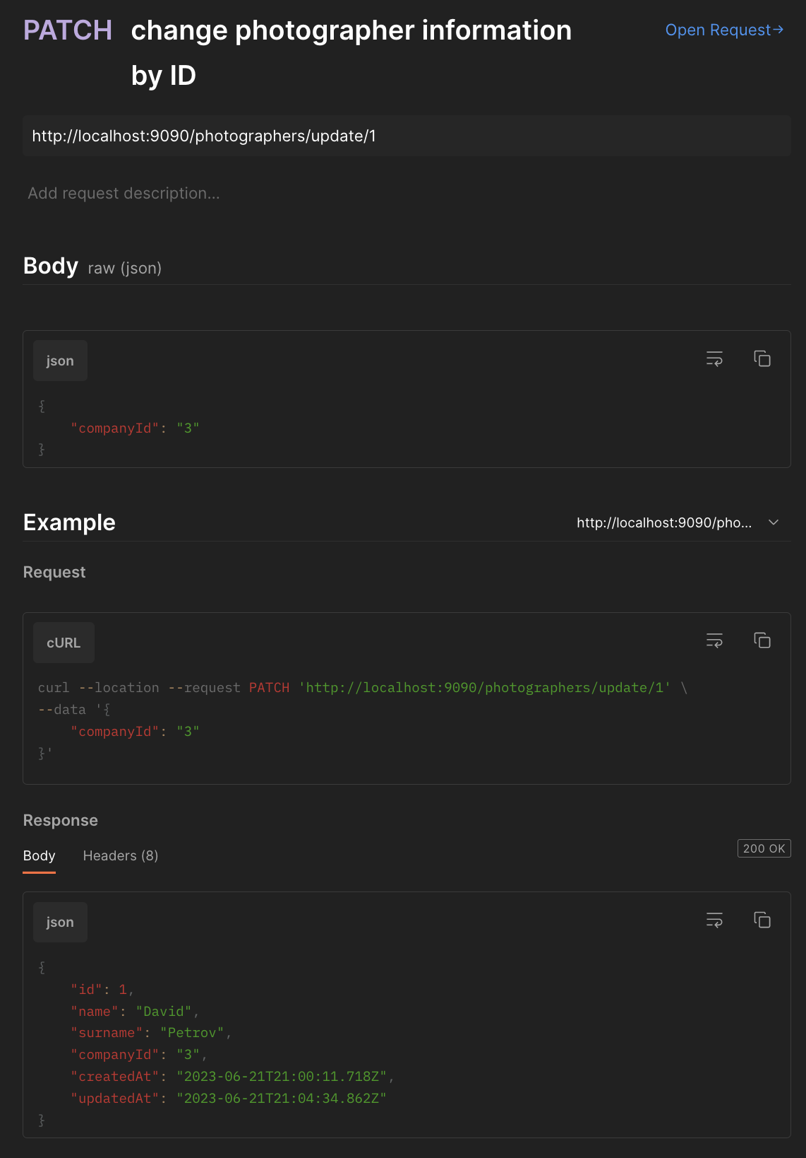

Рисунок 17 – Изменение какой-либо информации о фотографе по его id

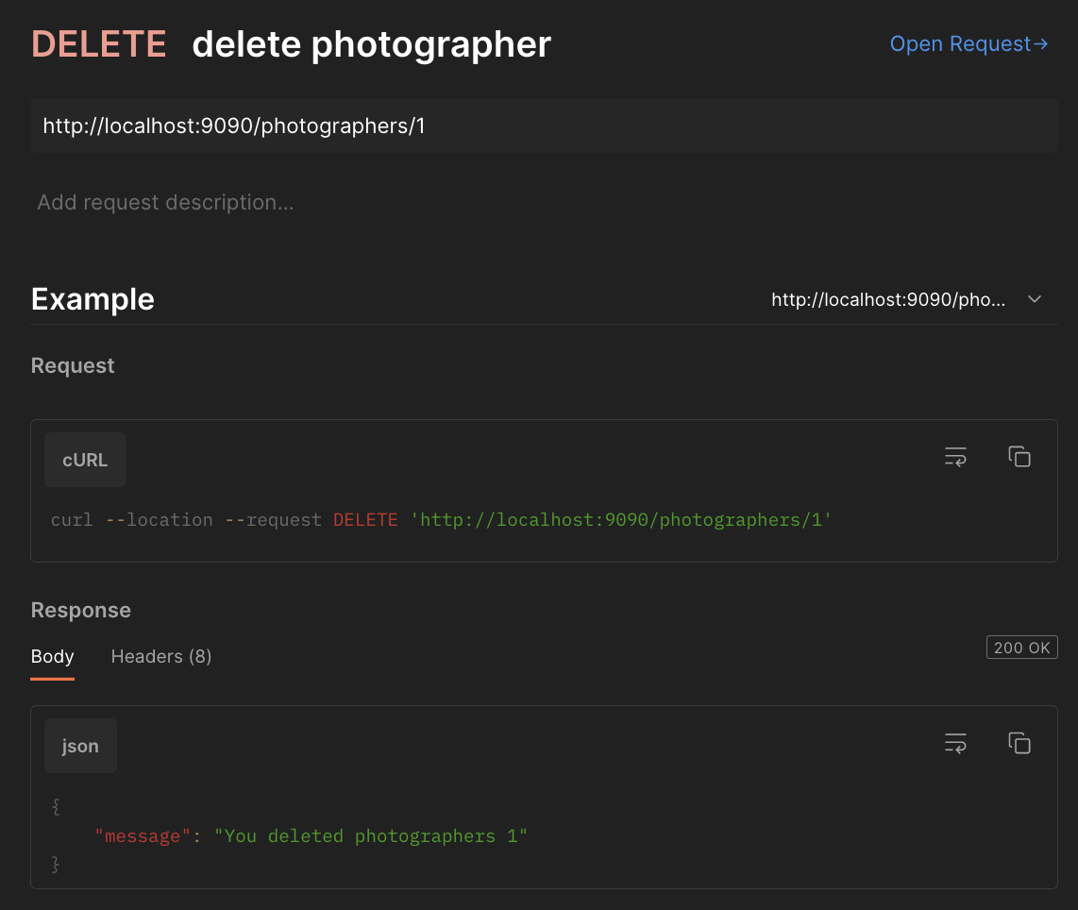

Рисунок 18 – Удаление фотографа

# **ВЫВОД**

В домашних работах 4-5 я научилась создавать документацию в Postman, а также проводить тестирование API, разрабтанного в Лабораторной работе 2.